# Приглашение на свадьбу

**ФИО:** Петрова Анна Сергеевна  
*Адрес:* пр. Мира д.5  
**Время, дата:** 15 апреля 2023, 12:00

**Подпись:** 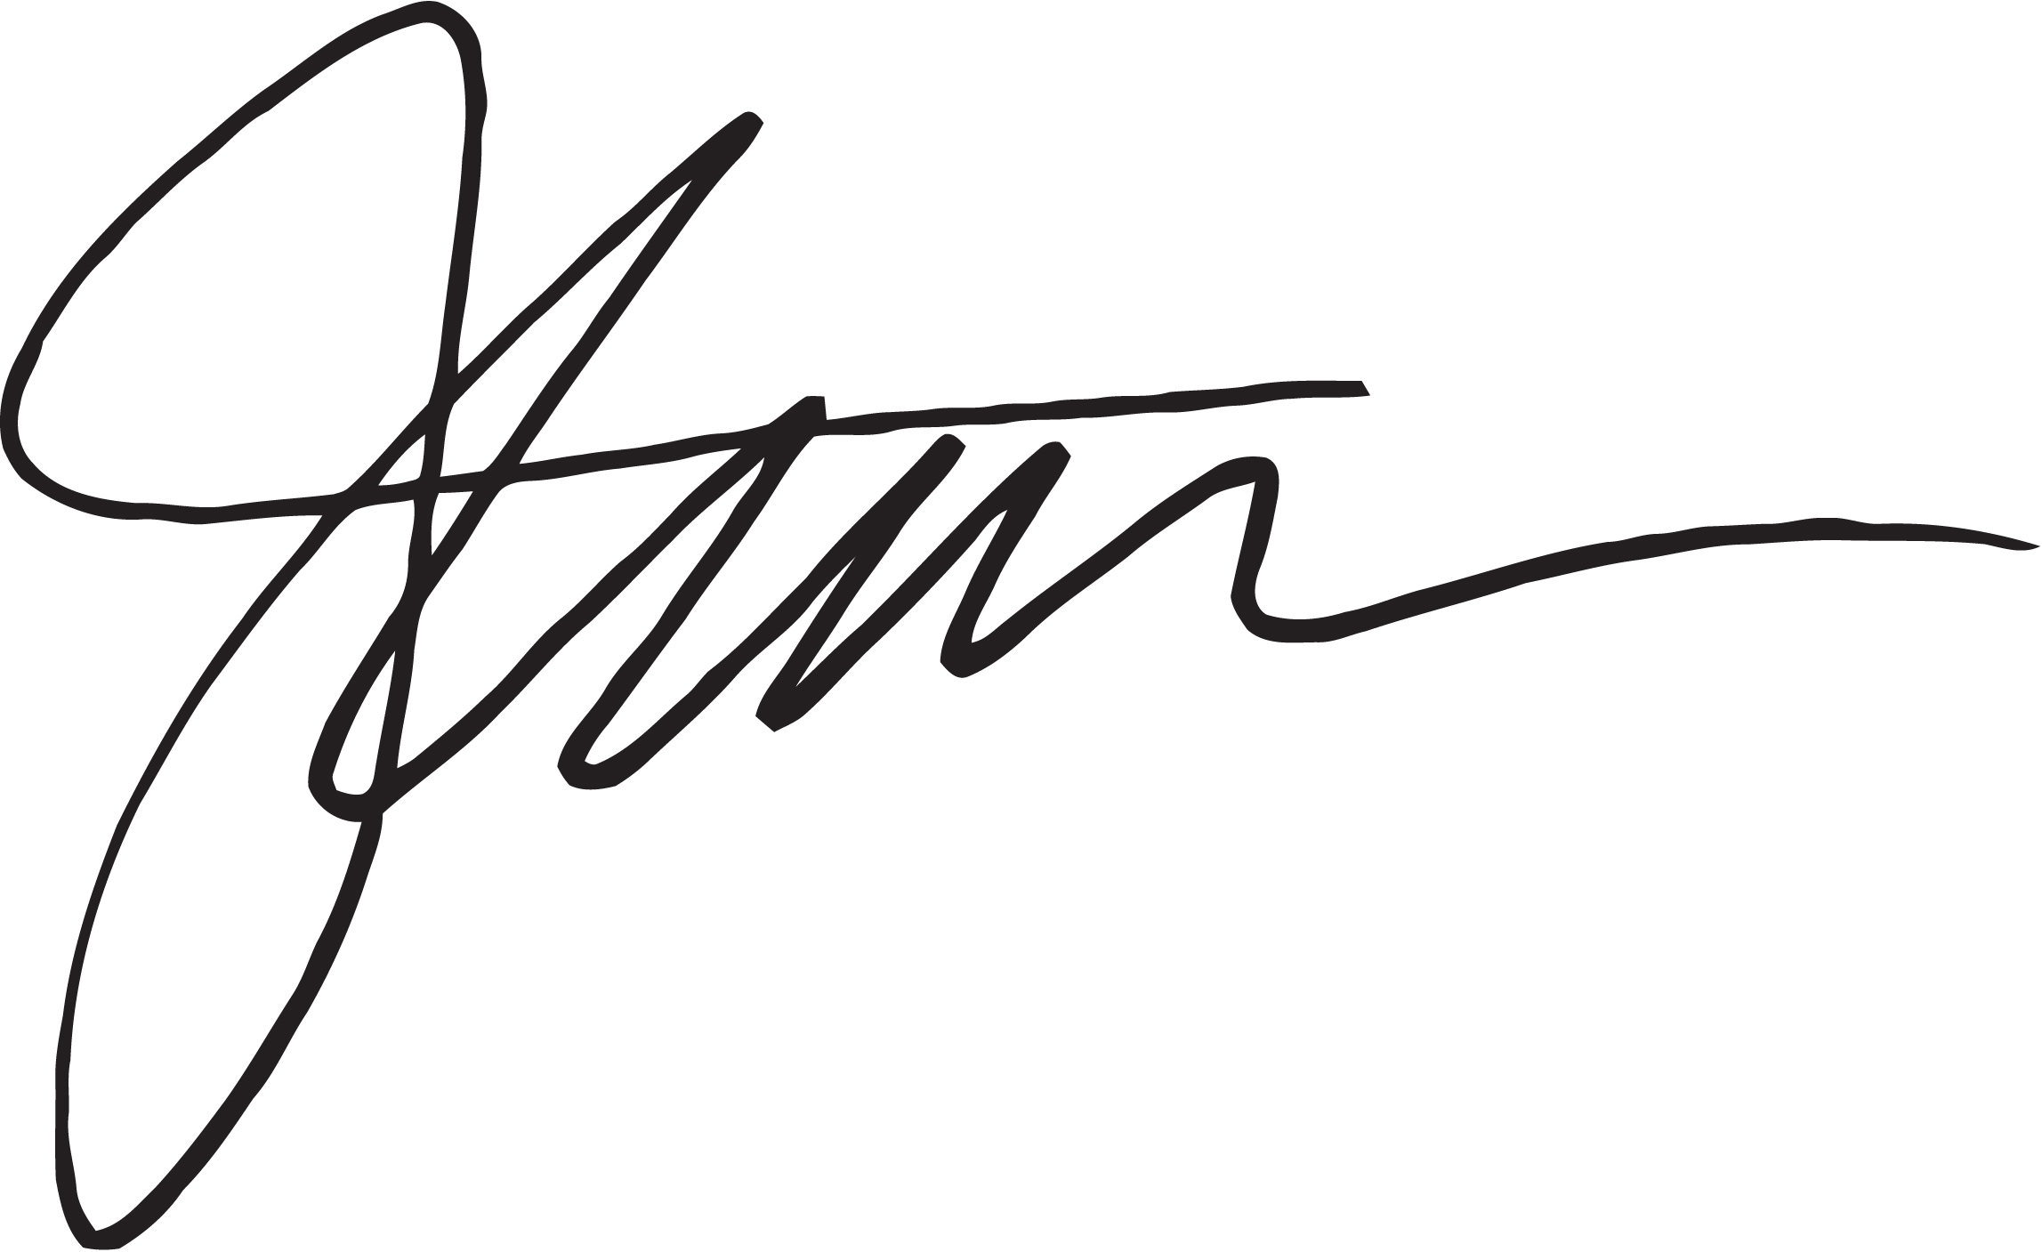

|  |  |
| --- | --- |
| Место: | _____________________________ |
| Печать: |  |